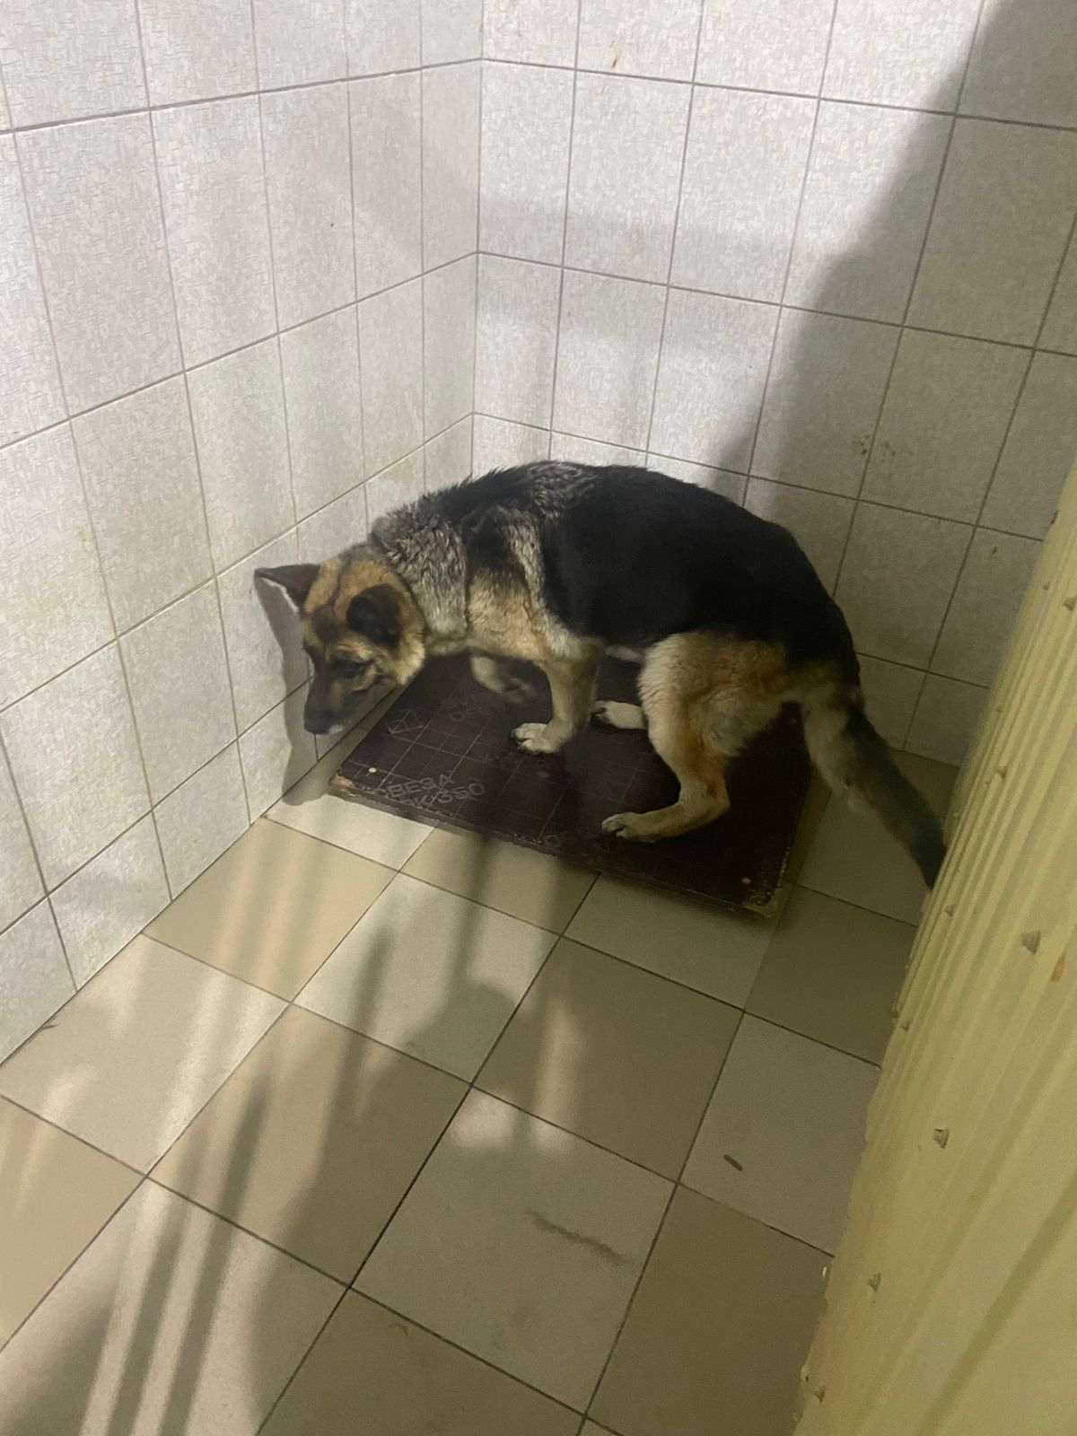
№ 504
Отловлено: 22.08.2023
2 П-2 Западный промышленный узел, 77
Заявка №1018
Вид: собака
Порода беспородная
Пол: сука
Окрас: чепрачный
Возраст:10 лет
Вес: 43 кг
Рост: 50 см в холке
Приметы:
Особенности поведения:
ИН:
Вакцинация:
Кастрация:
Вет. паспорт: нет

